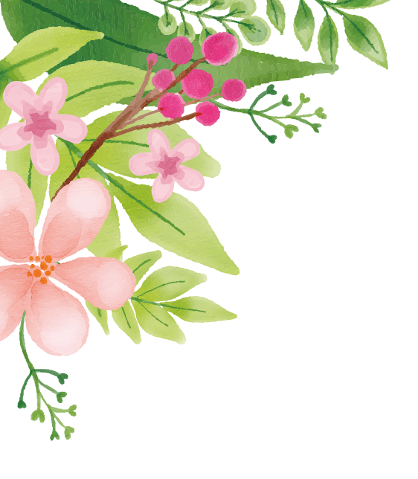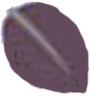

0000.00.00

松元　和人・友美

本日はご多用中のところ　私達の為に

お集まりいただきまして

本当にありがとうございます

未熟なふたりでございますが

これから力をあわせ

明るく楽しくあたたかい家庭を

つくっていきたいと思います

どうぞ今後とも御指導くださいますよう

心からお願い申し上げます

TOMOMI

KAZUTO

0000.00.00

ご注意：この用紙サイズは、A4（大）幅304mm×高さ216mmに設定してあります。

前面給紙カセットのプリンタではご使用できません。背面給紙タイプをご使用ください。

またプリンタの機種により印刷範囲や仕様などが異なりますので、取扱説明書をご確認ください。

写真

龍谷　友美

松元　和人

〒123-4567

東京都＊＊＊＊＊＊＊＊＊＊＊＊

ＴＥＬ.○○-○○○○-○○○○

1989.3.17

Ｏ型

神奈川県横浜市

チョコレート

マイペース

背が大きい人

男らしい所

ショッピング

清純

２人

1988.7.7

Ａ型

東京都世田谷区

ラーメン

頑固でせっかち

可愛い子だな

やさしい所

テニス・ゴルフ

ワイルド

何人でも

生年月日

血液型

出身

好きな食べ物

性格

第一印象は？

好きな所

スポーツ

好きな言葉

子供は？